Техническое задание НА РАЗРАБОТКУ И ВНЕДРЕНИЕ
БИЗНЕС-ПРИЛОЖЕНИЯ ДЛЯ АВТОМАТИЗАЦИИ ПРОЦЕССА «подача коммерческого предложения (ВВод новинки, новый поставщик)» ДЛЯ ООО «ТС командор»

Оглавление
ПЕРЕЧЕНЬ УСЛОВНЫХ ОБОЗНАЧЕНИЙ, СОКРАЩЕНИЙ И ТЕРМИНОВ 4
1. История версий 4
2. ОБЩИЕ СВЕДЕНИЯ 4
2.1. Назначение 4
2.2. Цели 4
3. ФУНКЦИОНАЛЬНЫЕ ТРЕБОВАНИЯ К СИСТЕМЕ 5
3.1. Роли пользователей 5
3.2. Справочники 5
3.3. Блок 1. Регистрация и верификация 6
3.3.1. Схема регистрация нового пользователя (поставщика). 6
3.3.2. Регистрация поставщика 7
3.3.3. Авторизация поставщика 8
3.3.4. Двухфакторная аутентификация (2FA) 8
3.4. Блок 2. Подача коммерческого предложения (ввод новинки, новый поставщик) 8
3.4.1. Схема бизнес-процесса «Подача коммерческого предложения» (ввод новинок) 9
3.4.2. Описание бизнес-процесса «Подача коммерческого предложения Поставщиком». 9
3.4.3. Дополнительная схема подпроцесса «Проверка КП» для понимания работы в 1C Документооборот. 11
3.4.4. Описание подпроцесса «Проверка КП» для понимания работы в 1C Документооборот. 11
3.5. Блок 3. Интерфейс личного кабинета поставщика 11
3.5.1. Главная страница 11
3.5.2. Блок «О компании» 12
3.5.3. Форма регистрации поставщика 12
3.5.4. Форма авторизации 12
3.5.5. Личный кабинет поставщика 13
3.5.6. Раздел «Уведомления» 14
3.5.7. Раздел «Организация» 14
3.5.8. Раздел «Пользователи организации» 14
3.5.9. Раздел «Коммерческие предложения» 14
3.5.10. Раздел «Управление аккаунтом» 14
3.6. Блок 4. Обмен между системами 15
3.6.1. Общая архитектура 15
3.6.2. Описание API в формате Swagger YAML 15
3.6.3. Описание потоков данных 18
3.6.4. Обработка ошибок и отказоустойчивость 18
3.7. Блок 5. Архитектура и схема архитектуры 19
3.7.1. Общая структура. 19
3.7.2. VM Frontend 19
3.7.3. VM Backend 19
3.7.4. Внутренняя среда 19
3.7.5. Потоки данных 20
3.7.6. Особенности архитектуры 20
3.8. Блок 6. Административная панель (Админка) 21
3.8.1. Управление данными Поставщика и Организации 21
3.8.2. Управление ролями и статусами 21
3.8.3. Управление учётными записями 21
3.8.4. Управление разделами Личного кабинета Поставщика 21
3.8.5. Функциональные возможности: 21
3.8.6. Уведомления и подтверждения 21
3.8.7. Логирование действий администратора 22
3.9. Блок 7. Перечень предварительных тест-кейсов 22
3.9.1. Тест-кейс: Регистрация первого пользователя. 22
3.9.2. Тест-кейс: Регистрация представителя организации, который зарегистрировался не первым. 22
3.9.3. Тест-кейс: Авторизация Поставщика 23
3.9.4. Тест-кейс: Восстановление пароля Поставщиком 23
3.9.5. Тест-кейс: Подача КП Поставщиком 23
3.9.6. Тест-кейс: Работа с КП 24
4. НЕФУНКЦИОНАЛЬНЫЕ ТРЕБОВАНИЯ К СИСТЕМЕ 24
4.1. Блок 8. Возможная нагрузка на систему, её доступность 24
4.1.1. Доступность и отказоустойчивость: 24
4.1.2. Рекомендации по хранению файлов и документный контур 24
4.1.3. Основной режим эксплуатации 25
4.1.4. Ориентировочный расчет нагрузки на память: 25
4.2. Блок 9. Реализация информационной безопасности 29
5. Приложение 1 «Поля формы коммерческого предложения» 30

ПЕРЕЧЕНЬ УСЛОВНЫХ ОБОЗНАЧЕНИЙ, СОКРАЩЕНИЙ И ТЕРМИНОВ

Термин | Описание
Заказчик | ООО «ТС КОМАНДОР»
Поставщик | Поставщик ТМЦ
ТЗ | Техническое задание
УЗ | Учётная запись
КП | Коммерческое предложение
1С:ДО | 1С:Документооборот
КМ | Категорийный менеджер

История версий

№ Версии | Дата создания | Автор изменений | Описание изменений
2.0 | 24.11.2025 | Юрашева Е.М. | Начальная версия
3.0 | 27.11.2025 | Беспалов М.Д. | Полная версия
4.0 | 01.12.2025 | Юрашева Е.М. | Исправления после обсуждения
5.0 | 03.12.2025 | Юрашева Е.М. | Финальная версия
5.1 | 11.12.2025 | Юрашева Е.М. | Изменение схемы и её описания, удаление столбца (письмо от 11.12.2025), корректировка полей регистрации, уточнение блокировки (созвон от 11.12.2025)
5.2 | 15.12.2025 | Юрашева Е.М. | Изменения в схеме и в описании схемы в разрезе состояния строк и статусов и состояния КП (письмо от 15.12.2025)

ОБЩИЕ СВЕДЕНИЯ
  - Назначение
Система автоматизации и упрощения взаимодействия между поставщиками и Заказчиком, включая подачу и обработку коммерческих предложений, регистрацию и верификацию новых поставщиков (далее по тексту - «Бизнес-Приложение») представляет собой Бизнес-Приложение, разрабатываемое на основе нескольких платформ: front-end – Flutter (Dart), back-end – Python. Назначение системы заключается в создании личного кабинета поставщика и его интеграции с системой «1С:Документооборот» и «1С:Астор» посредством «1С:Шины» Заказчика.
  - Цели
Бизнес‑приложение направлено на привлечение новых поставщиков и расширение партнерской базы, автоматизацию формирования коммерческих предложений поставщиками, систематизацию процессов их создания и контроля, мониторинг статусов и актуальности предложений, обеспечение прозрачности взаимодействия с поставщиками, а также организацию двустороннего обмена данными в единой цифровой среде.

ФУНКЦИОНАЛЬНЫЕ ТРЕБОВАНИЯ К СИСТЕМЕ
  - Роли пользователей
Роль | Описание
Поставщик администратор | Первый пользователь, зарегистрированный от имени компании, получает функционал администратора, ему дополнительно предоставлено право изменять электронные адреса сотрудников и назначать роль Администратора другим сотрудникам организации.  Инициатор, создаёт коммерческие предложения и взаимодействует с заказчиком.  Имеет доступ к следующим функциям:  Регистрация и верификация: прохождение процедуры регистрации в системе и подтверждение данных для получения доступа к функционалу личного кабинета.  Формирование коммерческих предложений: ввод новых товаров, подготовка и отправка предложений для рассмотрения заказчиком.  Мониторинг статусов: отслеживание состояния поданных предложений.  Взаимодействие с заказчиком: обмен данными и документами в рамках процесса, получение уведомлений и обратной связи.
Поставщик | Инициатор, создаёт коммерческие предложения и взаимодействует с заказчиком.  Имеет доступ к следующим функциям:  Регистрация и верификация: прохождение процедуры регистрации в системе и подтверждение данных для получения доступа к функционалу личного кабинета.  Формирование коммерческих предложений: ввод новых товаров, подготовка и отправка предложений для рассмотрения заказчиком.  Мониторинг статусов: отслеживание состояния поданных предложений.  Взаимодействие с заказчиком: обмен данными и документами в рамках процесса, получение уведомлений и обратной связи.
Администратор ЛК | Сотрудник компании Командор с полным доступом. Так же осуществляет управление разделами, справочниками, ролями и пользователями.
  - Справочники
Иерархия категорий

Структура:
Наименование | Уровень 1
Наименование | Уровень 2
Наименование | Уровень 3
Наименование | Уровень 4
Наименование | Уровень 5
Наименование | Уровень 6
В ЛК данные из справочников (справочник «Номенклатура» из 1С:Астор) попадают автоматически через «1С:Шину». При получении КП в 1С:ДО ответственный сотрудник (КМ или Байер) определяется на основании распределения по формату и категории 6 уровня из регистра сведений «Распределение КМ по категориям».
В ЛК Поставщику будут показаны только 3, 4, 5, 6 уровень.
Также для корректной интеграции ЛК и 1С:ДО необходим единожды настроенный справочник «Форматы», который будет виден только администраторам ЛК.

Форматы

Структура:
Формат в ЛК | Формат в 1С:Астор
Дискаунтер | 4. Дискаунтер
Суперстор | 3. Гипермаркет
Фрешмаркет | 2. Супермаркет (при условии, что «2. Супермаркет» соответствует «1. Магазин у дома»)

  - Блок 1. Регистрация и верификация
Создание и настройка процесса регистрации и верификации поставщиков по логину и паролю с двухфакторной аутентификацией.

Схема регистрация нового пользователя (поставщика).

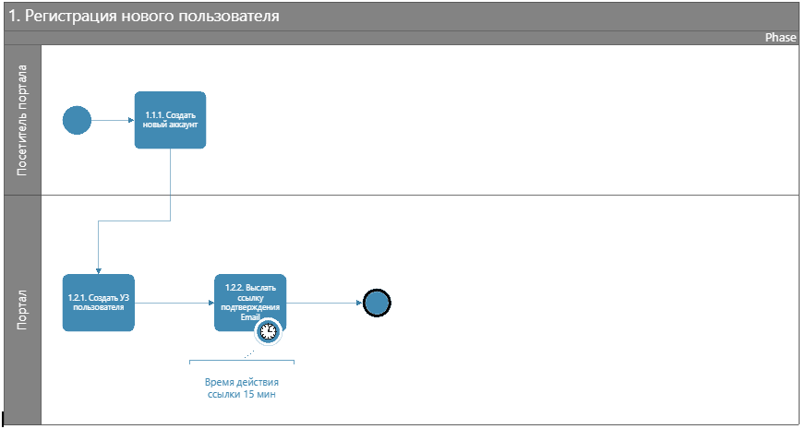

Регистрация поставщика
Реализовать веб-форму регистрации поставщика в Личном кабинете, доступную по защищенному протоколу HTTPS и состоящую из нескольких окон, последовательно открывающихся по мере заполнения данных Поставщиком.
В форме регистрации должны быть предусмотрены, следующие поля:
- Логин (e-mail)
- Пароль
- Подтверждение пароля
- Организационно-правовая форма
- Полное наименование организации
- ИНН / КПП (для ИП поле «КПП» закрыто для заполнения)
- Юридический адрес
- Фактический адрес (при наличии)
- ФИО контактного лица
- Должность контактного лица
- Телефон контактного лица
- Согласие с политикой обработки персональных данных (чекбокс + ссылка на документ)
- Согласие на обработку персональных данных (чекбокс + ссылка на документ)
- Год образования компании
- Готовность производить СТМ (чекбокс)
- Производитель/Трейдер/Импортёр (чекбокс с возможностью выбора нескольких значений)
Реализовать проверку корректности формата вводимых данных (маски, валидация форматов e-mail, телефонов, ИНН, КПП).
При успешной отправке формы регистрации система выполняет следующие действия:
- Создать карточку поставщика в базе данных.
- Присвоить поставщику статус «Зарегистрирован».
- Отправлять уведомление на e-mail поставщика с кодом подтверждения учетной записи.
- Реализовать механизм подтверждения УЗ (код действует 15 минут).
- Статус «Подтвержден» присваивается поставщику только после успешного ввода кода подтверждения. В противном случае учетная запись со статусом «Зарегистрирован» хранится в течение 1 дня с уведомлением пользователя о предстоящем удалении, после чего подлежит удалению без возможности восстановления (т.е. заново проходить процедуру регистрации полностью).
Изменение почтового адреса предусматривается Поставщиком администратором и через техническую службу поддержки.
Регистрация считается успешно завершенной после: успешного ввода кода подтверждения и назначения поставщику статуса «Подтвержден».
Первый пользователь, который заполняет форму регистрации для Организации (по уникальному ИНН) и успешно проходит процедуру подтверждения, становится «первым представителем» поставщика. Ему автоматически назначается роль «Поставщик администратор».
При невозможности изменить электронный адрес Поставщиком администратором, необходимо использовать функцию «Сменить e-mail через техническую поддержку» в ЛК.
Система должна выполнить базовую проверку формата нового e‑mail и не допустить совпадения нового e‑mail с текущим.

Авторизация поставщика
Система должна поддерживать вход в Личный кабинет по логину и паролю для подтвержденных поставщиков.
Требования к паролю:
- минимальная длина (например, не менее 14 символов);
- наличие букв и цифр; запрет использования тривиальных паролей (admin123, 123456 и т.п.);
- хранение паролей в виде криптографического хэша с использованием современных алгоритмов.
Должен быть реализован функционал восстановления пароля:
- запрос на восстановление по e-mail;
- отправка одноразовой ссылки для изменения пароля;
- ограничение по сроку действия ссылки (15 минут) и по количеству попыток (не более 3х попыток в час).

Двухфакторная аутентификация (2FA)
Для всех пользователей Личного кабинета должна быть реализована двухфакторная аутентификация.
Аутентификация осуществляется в два шага:
- ввод логина и пароля;
- ввод одноразового кода подтверждения (второй фактор).
- Код подтверждения отправляемый по e‑mail.
  - Блок 2. Подача коммерческого предложения (ввод новинки, новый поставщик)
Бизнес-Приложение должно предоставлять пользователю с ролью «Поставщик» возможность заполнить форму исходного КП, подтвердить, что Шина 1С может забрать эти данные, уточнять в каком статусе/состоянии находится то или иное КП/позиция, добавлять необходимые сведения по запросу КМ/Байеров, увидеть решение по интересующему КП.

Схема бизнес-процесса «Подача коммерческого предложения» (ввод новинок)

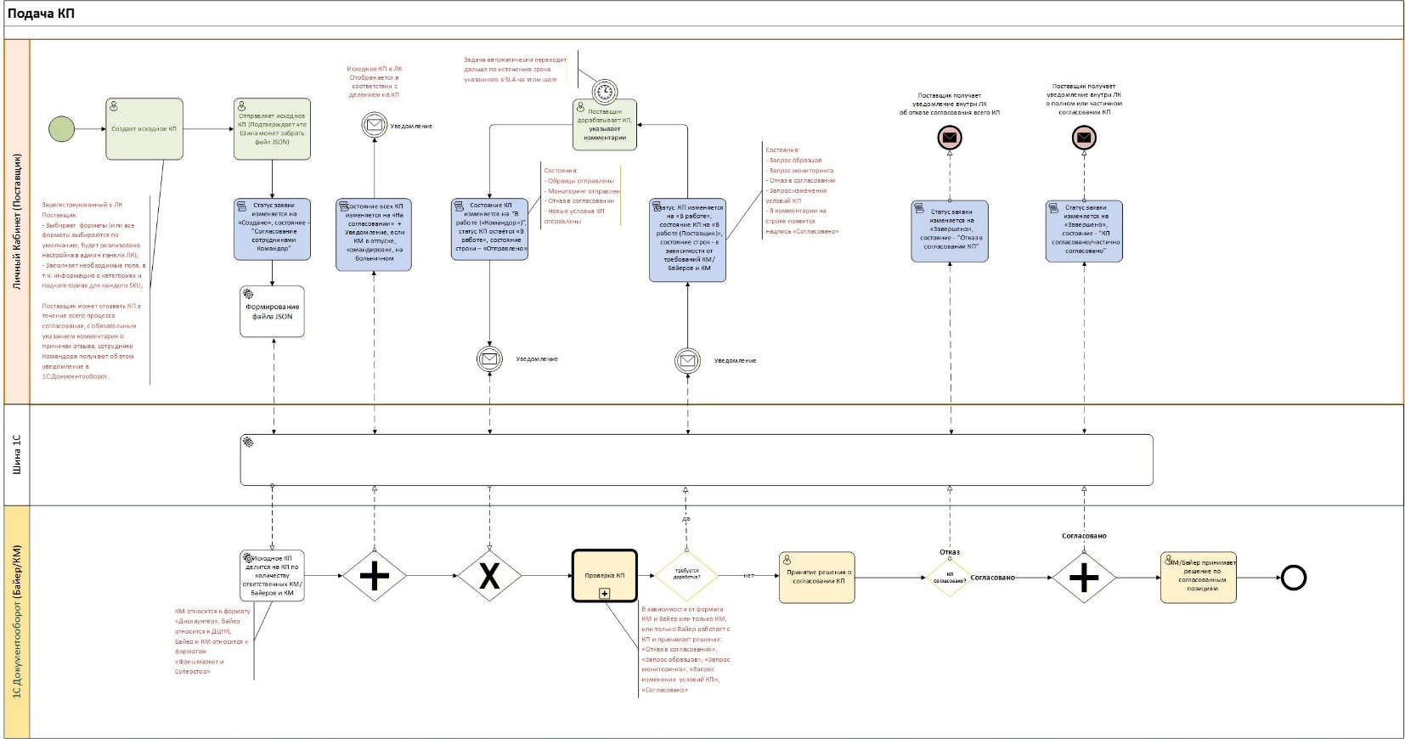

Описание бизнес-процесса «Подача коммерческого предложения Поставщиком».
- Поставщик посредством Личного кабинета (ЛК) инициирует подачу коммерческого предложения (КП) путем заполнения соответствующей формы. В форме осуществляется выбор форматов (или все форматы выбираются по умолчанию, будет реализована настройка в админ панели ЛК), заполнение обязательных полей, а также присвоение товарных категорий и подкатегорий в соответствии с уровнями действующего справочника «Номенклатура» 1С:Астор.
- Поставщик подтверждает, что Шина 1С может забрать файл в формате JSON. Поставщик может отозвать КП в течение всего процесса согласования, с обязательным указанием комментария о причинах отзыва, сотрудники Командора получают об этом уведомление в 1С:Документооборот.
- После подачи в ЛК исходному КП присваивается статус «Создано». Его состояние отображается как «Согласование сотрудниками Командор». Одновременно с этим формируется файл в формате JSON, который забирает шина данных 1С для последующего получения системой 1С:Документооборот (1С:ДО).
- В системе 1С:ДО на основании полученных данных создается объект «Исходное КП». Автоматизированная маршрутизация направляет КП ответственному сотруднику (КМ или Байеру) в зависимости от выбранного формата: КМ – для форматов «Дискаунтер» и ДЦНК; Байер – для форматов «Фрешмаркет» и «Суперстор».
- Исходное КП распределяется по количеству ответственных сотрудников. Информация о распределении через шину данных передается в ЛК Поставщика, где состояние всех КП в рамках исходного изменяется на «КП на согласовании».
- На этапе согласования ответственный сотрудник (КМ или Байер, в зависимости от формата) может инициировать запрос на предоставление дополнительного мониторинга цен и/или образцов товара, а также на изменение иных указанных условий КП. Шина данных передает соответствующий запрос в ЛК Поставщика. Статус КП на обеих сторонах изменяется на «В работе», состояние КП на «В работе (Поставщик)», а состояние строки отражает тип запроса: «Запрос изменения условий КП», «Запрос образцов», «Запрос мониторинга», «Согласовано» или комбинированный запрос из нескольких типов запросов. Данные запросы направляются по SKU, а не целиком по всему КП.
- В случае признания КП неприемлемым, ответственный сотрудник имеет право отклонить его с обязательным указанием причины отказа в комментарии.
- При получении запроса Поставщик предоставляет затребованные сведения (мониторинг цен и/или образцы, и/или какие-либо дополнительные данные, с возможностью указания комментария).
- На данном этапе реализации будет настроено соглашение об уровне сервиса (SLA). В случае превышения установленного времени ожидания реакции от Поставщика система автоматически генерирует уведомление для Категорийного менеджера/Байера с рекомендацией о прекращении работы с соответствующим SKU. Статус заявки не меняется. Получив уведомление, ответственный сотрудник обязан применить решение о дальнейшем статусе позиции в ассортименте: КМ или Байер принимает решение о дальнейших действиях с соответствующими SKU (Связывается с поставщиком и просит предоставить информацию или присваивает статус заявки «Завершено»).
- Из личного кабинета сведения через шину данных попадают в 1С:ДО на ответственного сотрудника Командора. Статус КП остаётся «В работе», а состояние изменяется на «В работе («Командор»)», при этом состояние строки – на «Образцы отправлены» и/или «Мониторинг отправлен», либо «Информация отправлена».
- Ответственный сотрудник в системе 1С:ДО получает уведомление о поступлении материалов от Поставщика.
- После получения образцов ответственный сотрудник вручную подтверждает их получение, что отражается в ЛК Поставщика изменением состояния на «Получено».
- Ответственный сотрудник проводит анализ полноты предоставленной информации. В случае недостаточности сведений инициируется повторный запрос (только по интересующим его SKU). При достаточности данных осуществляется переход к полному анализу КП и принятию решения о согласовании КП.
- По итогам успешного согласования КП присваивается статус «Завершено». По шине данных передаётся вся информация (статус и комментарии). Состояние определяется как:
«Согласован» – все позиции приняты.
«Частично согласован» – принята часть позиций, по остальным позициям принято отрицательное решение.
- В случае признания всех позиций КП неприемлемыми, заявке присваивается статус «Завершено» с состоянием «Отказ в согласовании КП».
- Присвоение КП статуса «Завершено» (независимо от состояния) означает окончание процесса её рассмотрения. Для дальнейшего взаимодействия Поставщику необходимо подать новое коммерческое предложение. Этот же статус присваивается и при отзыве КП.
- Состояние «В работе Поставщик/Командор» показывает сторонам, что работа над КП продолжается по несогласованным позициям, даже если часть позиций уже переходят на следующий этапы – заполнение Лог.калькулятора, либо заключение Договора.

Дополнительная схема подпроцесса «Проверка КП» для понимания работы в 1C Документооборот.
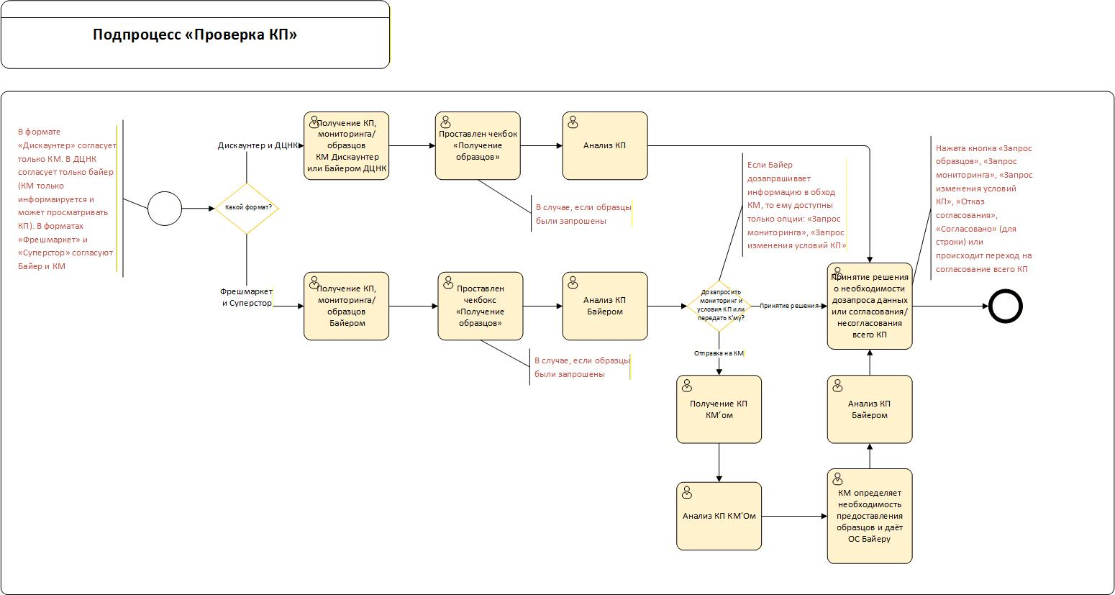

Описание подпроцесса «Проверка КП» для понимания работы в 1C Документооборот.
- При получении КП/Мониторинга/Образцов/прочих условий КП условий:
- в случае запроса образцов ответственный сотрудник проставляет галку в чекбоксе «Получение образцов КМ/Байером»
- в формате «Дискаунтер» и ДЦНК КМ анализирует и принимает решение по дальнейшей работе с КП;
- в формате «Суперстор» и «Фрешмаркет» Байер отвечает за работу с мониторингом и прочими условиями КП, дозапросить которые он, при необходимости, может сразу до отправки КП на КМ, или сначала отправить полученное КП для анализа КМ;
- КМ («Суперстор» и «Фрешмаркет») анализирует полученное от Байера КП, принимает решение о необходимости запроса образцов и даёт обратную связь на Байера.
- Байер («Суперстор» и «Фрешмаркет»)/КМ («Дискаунтер» и ДЦНК) передают данные Поставщику («Запрос образцов», «Запрос мониторинга», «Запрос изменения условий КП», «Отказ в согласовании», «Согласовано») или же переходят на согласование всего КП.
  - Блок 3. Интерфейс личного кабинета поставщика
Описание интерфейса личного кабинета поставщика

Главная страница
На главной странице системы по умолчанию отображается основная информация. Главная страница должна содержать следующие элементы и блоки:
Шапка сайта и навигация (общая для всех)
В верхней части главной страницы располагается шапка сайта, включающая:
логотип компании;
основное меню навигации (ссылки на основные разделы, например: «О компании», «Контакты», «Войти в личный кабинет» и др. по согласованию);
элементы доступа в систему:
- кнопка перехода к форме авторизации; регистрации нового поставщика;
- отображение данных авторизованного пользователя: ФИО, компания

Блок «О компании»
На главной странице размещается краткий информационный блок «О компании», содержащий:
краткое текстовое описание компании;
Содержимое блока должно управляться через администраторский интерфейс (возможность редактирования текста, заголовков, изображений).

Форма регистрации поставщика
Должна быть реализована отдельная страница/форма регистрации поставщика, доступная из шапки и с главной страницы. Форма регистрации обеспечивает:
ввод основных данных организации и контактного лица (состав полей описывается в функциональных требованиях);
Результатом успешной регистрации является создание учетной записи компании поставщика и учетной записи первого пользователя администратора организации.
Пример интерфейса
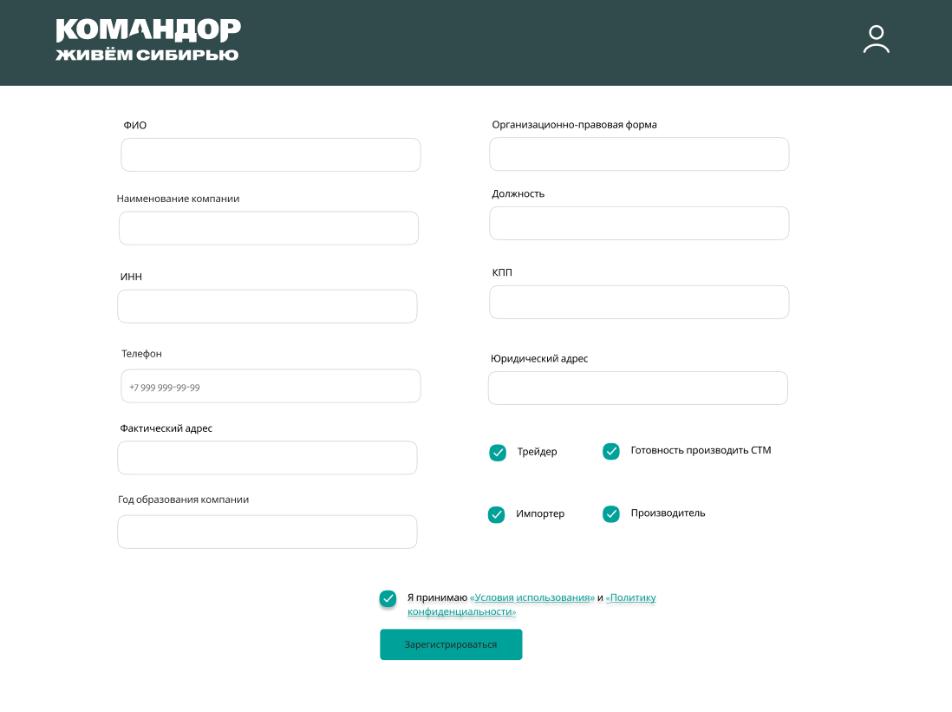

Форма авторизации
Форма авторизации должна обеспечивать:
ввод логина и пароля;
обработку ошибок (неверный логин/пароль, заблокированная учетная);
возможность восстановления доступа (ссылка «Не помню пароль»).
После успешной авторизации пользователь перенаправляется на главную страницу личного кабинета.

Пример интерфейса
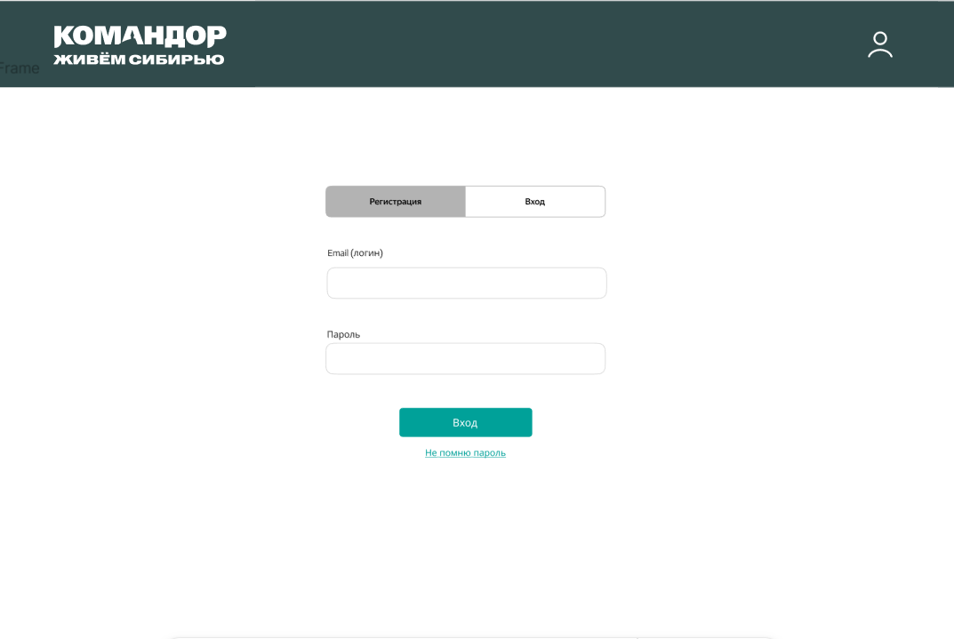

Личный кабинет поставщика
После авторизации пользователь попадает в личный кабинет поставщика. Личный кабинет представляет собой закрытую область, доступную только авторизованным пользователям и содержащую набор разделов, необходимых для работы поставщика с системой.
Структура разделов личного кабинета
В рамках первой очереди реализации предусматриваются следующие разделы личного кабинета:
- раздел «Уведомления»;
- раздел «Организация»;
- раздел «Пользователи организации»;
- раздел «Список коммерческих предложений»;
- раздел «Управление аккаунтом».

Отдельно создаются (структурно) разделы:
Указанные разделы на этапе первой очереди представляют собой заготовки интерфейса, не содержащие прикладного функционала и бизнес‑логики, и недоступны для просмотра Поставщикам, а только администраторам со стороны Заказчика. Их целью является формирование целостной структуры личного кабинета и визуальной демонстрации будущего интерфейса. Предназначены для последующего наполнения контентом и функционалом в следующих этапах проекта.
«Лог. калькулятор»;
«Договоры»;
«Протокол ввода»;
«КП на изменение цены»;
«Заявки на промо».

Раздел «Уведомления»
Раздел предназначен для отображения уведомлений, адресованных пользователю/организации (системные сообщения, изменения статусов КП). На этапе первой очереди может быть реализован базовый интерфейс списка уведомлений с возможностью последующего расширения функционалом.
Предполагаемый базовый список уведомлений:
- Уведомление о разделении исходного КП на коммерческие предложения по категорийным менеджерам;
- Уведомление о запросе образцов;
- Уведомление о запросе мониторинга;
- Уведомление о запросе изменения условий КП;
- Уведомление об отпуске сотрудника;
- Уведомление регистрирующемуся пользователю о существовании УЗ с аналогичной электронной почтой;
- Уведомление регистрирующемуся пользователю о существовании Организации и обращению к Администратору Поставщика для получения ссылки (если регистрируется не первый пользователь).

Раздел «Организация»
Раздел предназначен для отображения (для роли «Поставщик») и редактирования сведений об организации‑поставщике для роли «Поставщик администратор» (наименование, реквизиты, контакты).
Общий интерфейс должен предусматривать просмотр профиля организации.

Раздел «Пользователи организации»
Раздел предоставляет интерфейс для работы с учетными записями пользователей, относящихся к одной организации‑поставщику:
список пользователей с основными атрибутами (ФИО, роль, статус).

Раздел «Коммерческие предложения»
Раздел предназначен для работы с коммерческими предложениями поставщика. На этапе формирования интерфейса должен быть реализован:
- список КП с возможностью отображения ключевых полей (номер, дата, статус, контрагент и др. по согласованию);
- переход на карточку Коммерческого предложения.
Вид интерфейса будет по примеру приложения №1.
(«Поля формы коммерческого предложения») Приложении №1 настоящего ТЗ

Раздел «Управление аккаунтом»
Раздел предназначен для управления учетной записью пользователя:
- просмотр контактных данных
- изменение пароля;
- редактирование данных пользователя осуществляется через техническую поддержку ООО «ТС Командор».
  - Блок 4. Обмен между системами

Общая архитектура
Интеграция построена по принципу «1С → 1С:Шина → Микросервисы личного кабинета → БД личного кабинета» с синхронным взаимодействием. Все запросы инициируются из 1С и направляются в портал поставщиков через единый шлюз. Данные передаются в реальном времени, асинхронные события не используются.
Компоненты
Компоненты | Технология | Назначение
API |  | Точка входа, маршрутизация, логирование запросов
Сервис аутентификации | Python | Валидация API Key, выпуск внутренних OAuth2-токенов
Эндпоинты микросервисов | Python + API | Обработка PUT /categories (обновление иерархии), GET /commercial-offers, PUT /commercial-offers/{offerId}
Database | PostgreSQL | Хранение данных портала поставщиков
1С:Шина | ESB | Оркестрация запросов между внутренними системами и порталом поставщиков

Описание API в формате Swagger YAML
Атрибутивный состав полей согласовывается в процессе реализации.
openapi: 3.1.0
info:
title: Интеграция Портала Поставщиков с Шиной Данных 1С
description: API для обмена данными между порталом поставщиков и корпоративной шиной данных 1С. Все асинхронные события передаются через шину сообщений.
version: 1.0.0
contact:
name: Отдел
email: @

servers:
- url: https://portal-api.company.com/v1
description: Продакшен
- url: https://portal-api-dev.company.com/v1
description: Тестовая среда

security:
- ApiKeyAuth: []
- OAuth2ClientCredentials: []

tags:
- name: Categories
description: Управление иерархией категорий товаров
- name: CommercialOffers
description: Коммерческие предложения (КП)

paths:
/categories:
put:
tags: [Categories]
summary: Обновить иерархию категорий товаров
responses:
'200':
description: Ok
'400':
description: The provided parameters are incorrect
content:
text/html:
schema:
$ref: '#/components/schemas/errorMessage'

/commercial-offers:
get:
tags: [CommercialOffers]
summary: Получить список коммерческих предложений за период
parameters:
- name: startDate
in: query
schema:
type: string
format: date-time
responses:
'200':
description: Список КП
content:
application/json:
schema:
type: array
items:
$ref: '#/components/schemas/CommercialOffer'
'400':
description: The provided parameters are incorrect
content:
text/html:
schema:
$ref: '#/components/schemas/errorMessage'

/commercial-offers/{offerId}:
put:
tags: [CommercialOffers]
summary: Обновить данные КП
parameters:
- name: offerId
in: path
required: true
schema:
type: string
requestBody:
required: true
content:
application/json:
schema:
$ref: '#/components/schemas/CommercialOfferDetail'
responses:
'200':
description: Ok
'400':
description: The provided parameters are incorrect
content:
text/html:
schema:
$ref: '#/components/schemas/errorMessage'

components:
securitySchemes:
ApiKeyAuth:
type: apiKey
in: header
name: X-API-Key
description: API-ключ для аутентификации системных вызовов
OAuth2ClientCredentials:
type: oauth2
flows:
clientCredentials:
tokenUrl: https://*****/oauth/token
scopes: {}

schemas:
CategoryTree:
type: array
items:
$ref: '#/components/schemas/CategoryNode'

CategoryNode:
<*****>

CommercialOffer:
<*****>

CommercialOfferDetail:
<*****>
items:
$ref: '#/components/schemas/OfferLine'

OfferLine:
<*****>

errorMessage:
<*****>

Описание потоков данных
Обновление иерархии категорий (PUT /categories)
Инициатор: 1С:Шина
Входящие данные: nested JSON, 6 уровней вложенности
Действие: обновление справочника категорий на портале
Получение данных КП (GET /commercial-offers)
Инициатор: 1С:Шина
Входящие данные: дата-время с которого запрашиваются данные по измененным или созданным КП
Действие: отправка изменений по КП с портала в шину данных
Обновление данных КП (PUT /commercial-offers/{offerId})
Инициатор: 1С:Шина
Входящие данные: идентификатор КП, массив изменений в КП (ответственный, статус КП, данные по строкам КП)
Действие: отправка изменений по КП из шины данных в портал

Обработка ошибок и отказоустойчивость

Сценарий | Действие
400 Bad Request | Ответ сразу, без Retry
5xx от API | Retry с экспоненциальным бэк-оффом (1c, 2c, 4c, 8c)
Таймаут 1С (30s) | Возврат 504 Gateway Timeout, запись в лог
Размер > 100 МБ | Отбой запроса, 413 Payload Too Large
Недоступность БД | 503 Service Unavailable, 3 Retry
Неверный API Key | 401 Unauthorized, логируется
  - Блок 5. Архитектура и схема архитектуры

Общая структура.

Система реализована на базе виртуальных машин (VM) с использованием контейнеризации через Docker. Архитектура разделена на три логические зоны:

- Frontend (внешний интерфейс)

- Backend (серверная логика и хранилища)

- Внутренняя среда (интеграция с корпоративными системами)

VM Frontend

Назначение: Обработка входящих запросов пользователей и отображение пользовательского интерфейса.

Состав:
- Nginx - Принимает запросы от пользователей, маршрутизирует.
- Flutter - Веб-приложение, собранное с использованием Flutter. Отвечает за визуальный интерфейс и взаимодействие с пользователем.
Взаимодействие: Пользователь → Nginx → Flutter → Backend

VM Backend

Назначение: Реализация бизнес-логики, хранение данных и файлов.

Состав:
- Django - Веб-фреймворк на Python. Реализует REST API, бизнес-логику, обработку запросов, взаимодействие с БД и хранилищем.
- PostgreSQL - Реляционная СУБД. Хранит структурированные данные: пользователи, транзакции, справочники и т.д.
- MinIO - Объектное хранилище S3. Используется для хранения файлов, документов, изображений.
Взаимодействие: Flutter → Django → PostgreSQL / MinIO

Внутренняя среда
Назначение: Интеграция с корпоративными системами и обмен данными.

Состав:
- 1C:Шина - Интеграционная шина, обеспечивающая обмен данными между Django и внутренними системами 1С.
- Внутренние системы - 1С:Документооборот и 1С:Астор.
Взаимодействие: Django ↔ 1C:Шина ↔ 1С:Документооборот

Потоки данных
Пользователь инициирует запрос через веб-интерфейс (Flutter).
Запрос поступает в Nginx, который перенаправляет его на Django.
Django обрабатывает запрос, обращаясь к PostgreSQL и MinIO.
При необходимости — взаимодействует с внутренними системами через 1C:Шину.

Особенности архитектуры
Контейнеризация: Все компоненты развернуты в Docker-контейнерах, что упрощает масштабирование и обновление.
Модульность: Четкое разделение зон (frontend, backend, внутренняя среда) повышает управляемость и безопасность.

Схема архитектурного решения
  - Блок 6. Административная панель (Админка)

Управление данными Поставщика и Организации
- Просмотр, редактирование, удаление карточки поставщика (пользователь).
- Просмотр, редактирование, удаление карточки организации (включая юридические данные, контакты).

Управление ролями и статусами
- Назначение/изменение ролей для учётных записей.
- Просмотр и редактирование статусов (например, «Подтвержден»).

Управление учётными записями
- Возможность сброса пароля для учётной записи поставщика (с генерацией временного пароля и отправкой на email).
- Изменение email учётной записи поставщика (После обращения в техническую поддержку).

Управление разделами Личного кабинета Поставщика
Список разделов:
- Личный кабинет
- Коммерческие предложения
- Уведомления
- Организация
- Поставщики организации
- Лог. калькулятор
- Договоры
- Протокол ввода
- КП на изменение цены
- Заявки на промо

Функциональные возможности:
- Добавление новых разделов в структуру ЛК.
- Удаление существующих разделов (с подтверждением).
- Переименование разделов (изменение отображаемого названия).
- Изменение порядка следования разделов (drag-and-drop или числовая сортировка).
- Управление видимостью (включение/отключение отображения для пользователей).
- Добавление пояснительных текстов/подсказок для разделов.

Уведомления и подтверждения
- Модальное окно предупреждение при удалении или изменении критических данных (например, удаление карточки поставщика, сброс пароля).
- Модальное окно подтверждение действий (например, "Вы уверены, что хотите удалить этот раздел?").

Логирование действий администратора
- Блокировка/разблокировка учётной записи.
- Удаление карточек или разделов.
- Сброс пароля.
- Изменение email учётной записи.
  - Блок 7. Перечень предварительных тест-кейсов

Тест-кейс: Регистрация первого пользователя.
Шаги:
- Заполнить все обязательные поля веб-формы валидными данными, соответствующим маскам и форматам (e-mail, ИНН, КПП, телефон и пр.). Активировать чекбокс согласия с политикой.
- Отправить форму.
- Ввести полученный код подтверждения в течение 15 минут.
- Попытаться изменить e-mail в профиле.
- Скопировать ссылку для приглашения других пользователей Организации.
Ожидаемый результат:
- Данные принимаются системой.
- В базе данных создается карточка поставщика со статусом «Зарегистрирован». На указанный e-mail поступает письмо с кодом подтверждения. На один e-mail должна быть только одна УЗ – в случае ввода аналогичного e-mail, придёт уведомление в ЛК.
- Учетная запись подтверждена, статус поставщика изменен на «Подтвержден», пользователю назначена роль «Поставщик-Администратор».
- Стала активной кнопка «Подать коммерческое предложение».
- Есть возможность менять другим электронный адрес.
- Ссылку-приглашение можно отправить.

Тест-кейс: Регистрация представителя организации, который зарегистрировался не первым.
Шаги:
- Заполнить все обязательные поля веб-формы валидными данными, соответствующим маскам и форматам (e-mail, пароль.). Активировать чекбокс согласия с политикой.
- Отправить форму.
- Ввести полученный код подтверждения в течение 15 минут.
- Попытаться изменить e-mail в профиле.
Ожидаемый результат:
- Данные принимаются системой.
- В базе данных создается карточка поставщика со статусом «Зарегистрирован». На указанный e-mail поступает письмо с кодом подтверждения.
- Учетная запись подтверждена, статус поставщика изменен на «Подтвержден», пользователю назначена роль «Поставщик».
- Стала активной кнопка «Подать коммерческое предложение», функционал изменения e-mail недоступен, отображается опция «Сменить e-mail через техническую поддержку».

Тест-кейс: Авторизация Поставщика
Шаги:
- На веб-форме входа Поставщика в Личный кабинет ввести в доступные поля логин (e-mail) и пароль.
- Ввести одноразовый пароль подтверждения, который отправился на почту
Ожидаемый результат:
- После ввода логина и пароля на электронную почту пришёл код подтверждения из двухфакторной аутентификации.
- После ввода кода подтверждения система открылся личный кабинет со всеми доступными функциями.

Тест-кейс: Восстановление пароля Поставщиком
Шаги:
- На веб-форме входа Поставщика в Личный кабинет нажать на доступное поле «Не помню пароль»
- Пройти по одноразовой ссылке на форму изменения пароля и изменить его. Убедиться, что ссылка действовала 15 минут.
Ожидаемый результат:
- После нажатия кнопки «Не помню пароль» на электронную почту пришла ссылка на изменение пароля.
- После применения ссылки и изменения пароля система открылся личный кабинет со всеми доступными функциями.

Тест-кейс: Подача КП Поставщиком
Шаги:
- Войти в Личный кабинет Поставщика, используя валидные учетные данные
- Перейти в раздел «Коммерческие предложения»
- Нажать кнопку «создать КП»
- Заполнить все обязательные поля формы КП
- Нажать кнопку "Отправить на согласование"
Ожидаемый результат:
- Система отображает сообщение об успешной отправке КП
- Статус КП в ЛК Поставщика изменяется на «Создано», в каждой строчке - состояние "Согласование сотрудниками ТС Командор"
- После разбивки исходного КП на КП по ответственным сотрудникам Командор состояние каждой строчки изменится на «На согласовании»

Тест-кейс: Работа с КП
Шаги:
- Войти в ЛК Поставщика
- Ознакомиться с требованиями от сотрудников Командор запрос мониторинга/образцов/изменения условий КП.
- Подготовить требуемые данные в КП, указав в комментарии необходимые условия выполнения Поставщиком.
- В ЛК подтвердить отправку, нажав кнопку «Отправить»
Ожидаемый результат:
- Статус КП при получении запроса Поставщиком изменится на «В работе (Поставщик)», состояние – в зависимости от запроса в определённой графе. (например, в «Состояние мониторинга» – «Запрос мониторинга», в «Запросе изменения условий КП» - «Запрос изменения условий КП»). В графе «Комментарий» можно прочитать уточнения от ответственного сотрудника.
- После отправки статус изменится на «В работе (Командор)», состояние – «Отправлено», либо «Получено», в зависимости от требований данного запроса.
- В случае полного согласования/отказа всего КП статус КП изменится на «Завершено», состояние согласованных строк на «Согласован», либо «Отказ». В графе комментарий появится уточнение по конкретной позиции (состояние).

НЕФУНКЦИОНАЛЬНЫЕ ТРЕБОВАНИЯ К СИСТЕМЕ
  - Блок 8. Возможная нагрузка на систему, её доступность

Доступность и отказоустойчивость:
Резервирование критичных компонентов (БД, балансировщики, приложения) согласно архитектуре;
возможность горизонтального и вертикального масштабирования за счет использования облачной инфраструктуры.

Рекомендации по хранению файлов и документный контур
Для хранения файлов (документов коммерческих предложений, фотографий и др.) должно быть предусмотрено отдельное выделенное пространство:
Использование специализированного файлового/объектного хранилища (например, S3‑совместимое хранилище).

Основной режим эксплуатации
до 300 активных поставщиков;
до 50 одновременно работающих пользователей;
Заявляемая пропускная способность API — 100 RPS (запросов в секунду).

Ориентировочный расчет нагрузки на память:

- Входные данные и допущения

Формат изображений: JPEG и PNG.
Разрешение одного изображения до: 1920 × 1080 пикселей (Full HD).
Средний размер одного изображения до: 3 МБ (диапазон 1–5 МБ, для расчётов берётся усреднённое значение).

Структура КП (коммерческого предложения):
• 100 строк;
• в каждой строке не более 3 изображений;
• итого максимально 300 изображений на одно КП.

Пропускная способность канала: 100 Мбит/с (≈ 12,5 МБ/с с учётом того, что 1 байт = 8 бит, без учёта протокольных накладных расходов).

- Оценка объёма данных на один запрос

Количество изображений в одном КП:
• 100 строк × 3 изображения = 300 изображений.
Объём данных одного КП:
• 300 изображений × 3 МБ ≈ 900 МБ ≈ 0.88 ГБ.

- Оценка потребления памяти при одновременных запросах

Сценарий 1 (основной):

Настройка на уровне системы, для пользователя поставщика ничего не меняется.
Добавление товаров по одной строке (каждая строка является отдельным запросом)
При отправке запроса создается ссылка на фотографии.
При системной отправке запроса статус КП не меняется.

Преимущества:
Легкие запросы, быстрые, не заметные для пользователя.
Не тяжелый запрос для 1С Шины.

Взаимодействие с Шиной 1С:
1С Шина по запросу принимает Исходное КП + ссылки на фото.
1С Шина не забирает фото на прямую, только ссылки.
1С Документооборот может либо забирать картинку по ссылке, либо хранить саму ссылку.

Метод:
REST API с пагинацией.
При необходимости предусмотреть методы:
- Метод для получения списка КП.
- Метод для получения строк по ID КП.
- Метод для проставления статуса «забрано»

Сценарий 2 (нежелательный):

Предполагается, что все изображения одного КП одновременно находятся в оперативной памяти (для обработки, преобразования, генерации документов и т.п.).

При 1 одновременном запросе:
• Объём: ~900 МБ (≈ 0.88 ГБ).

При 2 одновременных запросах:
• Объём: ~1800 МБ (≈ 1.76 ГБ).

При 3 одновременных запросах:
• Объём: ~2700 МБ (≈ 2.64 ГБ).

При объёме около 9 ГБ и ниже доступного объёма оперативной памяти/лимита контейнера возможно возникновение `out-of-memory`-ошибки.

Необходимо учитывать:
• фактический доступный объём ОЗУ (с учётом ОС, БД, других сервисов);
• накладные расходы на объекты приложения, кеши, буферы, промежуточные структуры данных.

- Ограничения на одновременные запросы

Сценарий 1 (основной):

Передача КП осуществляется без жестких ограничений. Единственный фактор, влияющий на длительность приема — размер страницы (пагинации). При увеличении объема данных в одной странице возрастает время обработки, но критических задержек в канале передачи не возникает.

Необходимо учитывать:
Ограничение по RPS (100 запросов в секунду) выполняется без проблем при мелких запросах.
1С может забирать данные раз в сутки или чаще, но всегда с пагинацией.

Сценарий 2 (нежелательный):

Исходя из приведённых оценок, при текущих допущениях:

• Гарантированно безопасно обрабатывать до 3 одновременных запросов такого типа (КП с 300 изображениями 1920×1080, JPEG ~ 3 МБ).
• При попытке обрабатывать 3 и более одновременных запроса высокого объёма возрастает риск превышения доступной памяти и возникновения `out-of-memory`-ошибок.

В ТЗ необходимо зафиксировать:
• Лимит на количество одновременных «тяжёлых» запросов (например, не более 3).
• Поведение системы при превышении лимита (очередь, отказ с ошибкой, ограничение по API и т.п.).

- Оценка времени загрузки (по сети)

Объём данных одного запроса:
• ≈ 0,88 ГБ (880 МБ).

Пропускная способность:
• 100 Мбит/с ≈ 12,5 МБ/с (теоретически, без учёта накладных расходов и потерь).

Теоретическое время передачи данных одного КП:
• 880 МБ / 12,5 МБ/с ≈ 71 секунда ≈ 1 минута.

С учётом сетевых накладных расходов, задержек, возможной конкуренции за канал, перегрузки и шифрования (HTTPS) реалистичное время может увеличиваться примерно в 1,5–2 раза, что даёт оценку до ~3 минут на полный объём данных одного КП при неблагоприятных условиях.

В ТЗ рекомендуется:
• Указать ожидаемый диапазон времени загрузки (например, 2–4 минуты при канале 100 Мбит/с).
• Определить таймауты на уровне фронтенда, API и балансировщика.
• Описать поведение системы при превышении таймаута (повтор, уведомления пользователю).

- Дополнительные общие требования и рекомендации

Оптимизация использования памяти:
• По возможности не хранить все изображения одновременно в памяти.
• Использовать потоковую обработку (стриминг) или пофайловую/пакетную обработку (например, по 50–100 изображений за раз).
• Применить механизмы сжатия и/или уменьшения разрешения, ограничение размера или формата если бизнес-требования допускают.

Ограничения на уровне ТЗ:
• Максимальное количество изображений на одно КП (например, не более 1000).
• Максимальный размер одного изображения (например, не более 1 МБ).
• Максимальное разрешение изображения (например, не выше 2000×2000 или предусмотреть).
• Лимиты на количество одновременных тяжёлых операций на пользователя/ клиента/ интеграцию.

Масштабируемость:
• Возможность горизонтального масштабирования сервисов обработки изображений.
• Возможность вынесения обработки изображений в отдельный асинхронный сервис/очередь задач (например, обработка в фоне с уведомлением по завершении).

Мониторинг и алертинг:
• Мониторинг использования оперативной памяти и времени обработки запросов.
• Настройка алертов при достижении пороговых значений памяти (например, >80%) и при аномальном росте времени обработки.

Общие требования к мониторингу
1) Для мониторинга допускается использование Zabbix (согласованно с Заказчиком).
Рекомендуемые группы метрик и точек мониторинга в Zabbix:

Приложения и API:
- доступность HTTP(S);
- время отклика основных API‑методов и web‑страниц;
- процент ошибок по HTTP‑кодам (4xx, 5xx), отдельно по продуктивному контуру;
- число активных сессий и логинов за единицу времени.

База данных:
- доступность БД;
- время ответа на типовые запросы;
- использование ресурсов: CPU, RAM, диск;

Файловое/объектное хранилище:
- доступность хранилища;
- занятое и свободное место;
- скорость операций (чтение/запись) при пиковых нагрузках;
- наличие ошибок доступа к хранилищу.

Инфраструктура:
- загрузка CPU, RAM, диска на приложениях и сервисах;
- сетевые метрики;

Интеграции:
- доступность внешних систем и интеграционных точек;
- количество и частота ошибок на интеграционных вызовах;

Общие требования к логированию

Логирование должно охватывать все основные сервисы и компоненты.
Формат логов — структурированный (например, JSON), обеспечивающий последующий парсинг.

Содержимое логов

Логи должны фиксировать как минимум:
дату и время события;
сервис/модуль-источник;
уровень логирования;
идентификатор пользователя/сессии (если применимо);
технические параметры запроса (метод, URL, код ответа и пр.) для веб/API;
сведения об ошибках (код ошибки);
ключевые бизнес‑события (создание/изменение КП, загрузка файлов, вход/выход пользователя).

Хранение логов
операционные логи — не менее 30–90 дней (Уточнить у Заказчика);

Пользовательский опыт:
• Отображение индикатора прогресса загрузки и обработки.
• Явные сообщения при превышении лимитов (размер, количество изображений, время ожидания).
• Рекомендации пользователю по оптимальному размеру и формату изображений.
  - Блок 9. Реализация информационной безопасности
Доступ к API осуществляется строго по протоколу HTTPS с использованием актуальных версий TLS (рекомендовано не ниже TLS 1.2, предпочтительно TLS 1.3).

Пароли пользователей:
- Хэшируются по многопроходному алгоритму PBKDF2 с использованием SHA-256 и криптографически безопасной «соли» (уникальной для каждого пароля).
- Пароли не хранятся и не логируются в открытом виде ни в базе данных, ни в логах, ни в отладочных сообщениях.
- При изменении/сбросе пароля используются одноразовые токены с ограниченным сроком действия.

Ключи:
«SECRET_KEY» и другие секретные ключи (ключи подписи токенов, API-ключи сторонних сервисов, ключи шифрования и т.п.) не хранятся в открытом виде в БД или файловой системе приложения.

Аутентификация и авторизация:
- Используется чётко определённая модель прав доступа с разделением ролей и минимально необходимыми правами.
- Двухфакторная аутентификация (2FA)

Приложение 1 «Поля формы коммерческого предложения»


